МБДОУ «Детский сад комбинированного вида №82»

г. Курск

**«Игры В.В. Воскобовича – это интересно!»**

**(для вас родители)**

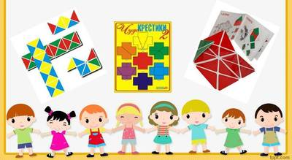

***Подготовила: Н.А. Артемова***

Сегодня в детских учреждениях для всестороннего и творческого развития детей с самого раннего популярная методика В.В. Воскобовича.

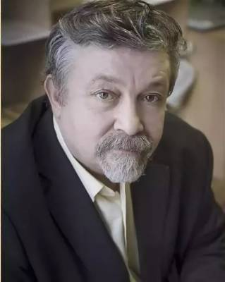

Развивающие игры Воскобовича основаны на трех принципах:

- познание;

- интерес;

- творчество.

***Кораблик «Брызг-брызг»***

Представляет собой игровое поле из ковролина в виде корабля с приклеенным фанерным корпусом и нанесенными цифрами от 1 до 7.

К мачте на корпусе нужно прикреплять по цветам радуги и по необходимому количеству флажки на липучках — паруса. Корабль — образ числовой оси.

Игра с корабликом способствует развитию внимания, памяти, речи, мелкой моторики рук, математических представлений (количественный, порядковый счет, высота предмета, пространственные представлениях, состав числа), умения решать логико-математические задачи.

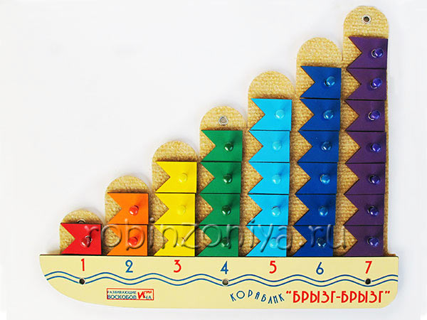

***«Геоконт»***

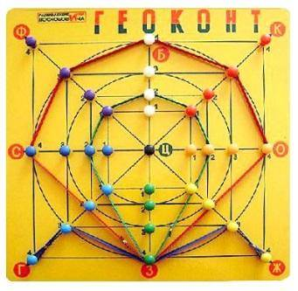

В результате  игр с «Геоконтом» у ребят развиваются моторика кисти и пальцев рук, сенсорные способности (ощущение цвета, формы, величины), мыслительные процессы (конструирование по словесной модели, построение симметричных и несимметричных фигур), творческие способности.

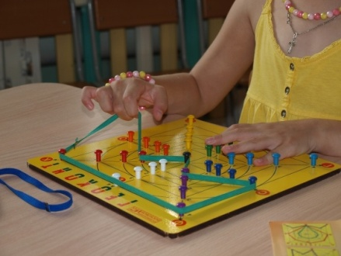

***«Чудо-Цветик»***

В игровом поле или на столе ребенок составляет цветики –«двудольки», «трехдольки» и т.д. и так до десяти.

Игра способствует развитию внимания, логического мышления, памяти, речи, воображения, сенсорики. Так же в процессе игры дети знакомятся с соотношением целого и части.

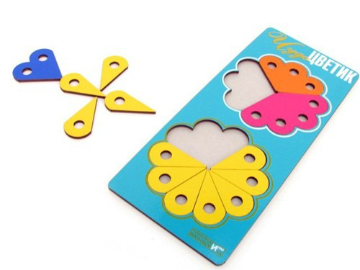 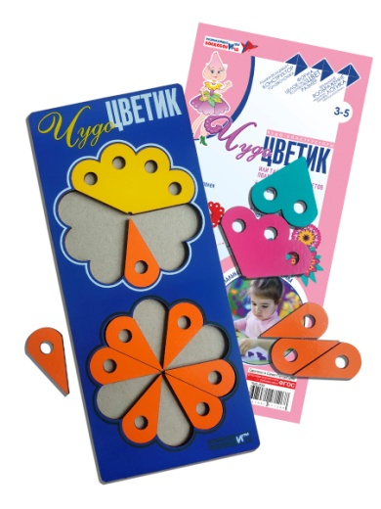

***«Квадрат Воскобовича»***

Состоит из 32 разноцветных треугольников, наклеенных на гибкую тканевую основу и расположенных на определенном расстоянии друг от друга. Основные цвета игры красный, желтый, синий и зеленый. Для детей от 2 до 5 лет предлагается двухцветный квадрат, а для старших детей  четырехцветный. Квадрат можно легко трансформировать, создавая разнообразные плоские и обьемные фигуры. Занятия с «Квадратом Воскобовича» развивают умение различать геометрические фигуры, определять их свойства и размеры, пространственное мышление, воображение, логику, внимание, умение сравнивать и анализировать, гибкость мышления, моторику рук и творческие способности, умение конструировать.

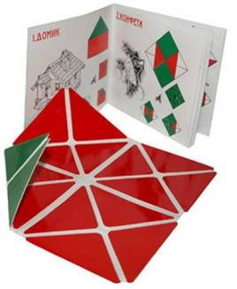

***«Чудо – крестики»***

«Чудо - крестики» представляют собой игру с вкладышами. Вкладыши сделаны из кругов и крестиков. Крестики разрезаны на части в виде геометрических фигур. На начальном этапе дети учатся собирать разрезанные фигуры в единое целое. Далее задание усложняется: по схемам в «Альбоме фигурок». Игра развивает внимание, память, воображение, творческие способности, «сенсорику» (дети учатся различать цвета, геометрические фигуры, их размер, сравнивают, и составлять целое из частей).

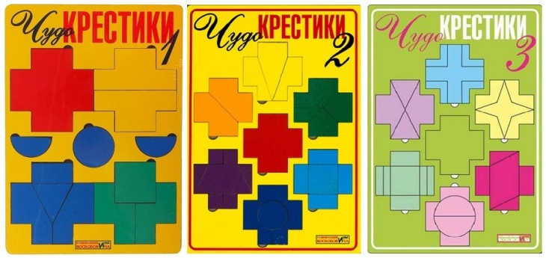

***Желаем успехов!***